Пензенский государственный технологический университет

Факультет автоматизированных информационных технологий

Кафедра «Прикладная информатика»

ЕН.Ф.02

**ПОЛИМОРФИЗМ**

Отчет о лабораторной работе № 6

по дисциплине «Информатика и программирование»

Выполнили: ст-ты гр.17СН1с

Тюняев А.В., Богданов М.О.

Проверил: ст. преп. каф. ПИ

Юранов В.С.

2018

**1 Формулировка задачи**

1. В приложение из 3 лабораторной работы необходимо добавить класс Walls для автоматического создания стен игрового поля.
2. В основной программе создать объект класса Walls.
3. В конструкторе класса указать размеры стены равными размеру экрана консоли.

Пример работающей программы:

**2 Требования к программе**

Программа должна вывести границы экрана.

**3 Описание программы**

**3.1 Общие сведения**

Программа разработана в среде Visual Studio 2017

**3.2 Функциональное назначение**

Программа предназначена для вывода границы экрана

**3.3 Описание логической структуры**

*Класс Point:*

В классе объявляются три поля, значение оси x, значение оси y, символ который будет выводится.

Конструктор Point ….

Конструктор Point…

Метод Draw служит для вывода символов на экран.

Метод IsHit ….

*Класс Figure:*

Создается список pList для записи координат точек

Метод Draw служит для вывода символов на экран используя список pList.

Метод IsHit …

*Класс VerticalLine:*

Этот класс является наследником класса Figure.

Метод VerticalLine принимает значения смещения по оси y, координату по оси x и символ.

Создается экземпляр класса List<Point> (списка).

В цикл передаются значения начальной и конечной точки по оси y.

В цикле создается экземпляр класса Point и в список добавляются координаты точек по осям x и y, и необходимый символ.

*Класс HorizontalLine:*

Этот класс является наследником класса Figure.

Метод HorizontalLine принимает значения смещения по оси x, координату по оси y и символ.

Создается экземпляр класса List<Point> (списка).

В цикл передаются значения начальной и конечной точки по оси x.

В цикле создается экземпляр класса Point и в список добавляются координаты точек по осям x и y, и необходимый символ.

*Класс Program:*

Метод Main (основной метод) в нем создается экземпляры классов VerticalLine и HorizontalLine, передаются данные в эти классы, вызывается метод Draw, для вывода рисунка.

**3 Описание применения**

После запуска программы выводятся 4 линии, которые очерчивают границы экрана.

**Выводы**

Познакомились с понятием динамического полиморфизма.

**Контрольные вопросы**

1. Что такое полиморфизм?
2. Какие вида полиморфизма существуют?
3. Что такое абстрактный класс?
4. Что такое интерфейс?
5. Для чего нужно переопределение функций?
6. С помощью чего реализуется полиморфизм в программе?

ТЕКСТ ПРОГРАММЫ

Приложение А

(обязательное)

using System;

using System.Collections.Generic;

using System.Linq;

using System.Text;

using System.Threading.Tasks;

namespace Lab6

{

class Point

{

int x;

int y;

char sym;

public Point(int x, int y, char sym)

{

this.x = x;

this.y = y;

this.sym = sym;

}

public Point(Point p)

{

x = p.x;

y = p.y;

sym = p.sym;

}

public void Draw()

{

Console.SetCursorPosition(x, y);

Console.Write(sym);

}

public bool IsHit(Point p)

{

return p.x == this.x && p.y == this.y;

}

}

class Figure

{

protected List<Point> pList;

public void Draw()

{

foreach (Point p in pList)

{

p.Draw();

}

}

public bool IsHit(Figure figure)

{

foreach (var p in pList)

{

if (figure.IsHit(p))

return true;

}

return false;

}

private bool IsHit(Point point)

{

foreach (var p in pList)

{

if (p.IsHit(point))

return true;

}

return false;

}

}

class VerticalLine : Figure

{

public VerticalLine(int yUp, int yDown, int x, char sym)

{

pList = new List<Point>();

for (int y = yUp; y <= yDown; y++)

{

Point p = new Point(x, y, sym);

pList.Add(p);

}

}

}

class HorizontalLine : Figure

{

public HorizontalLine(int xLeft, int xRight, int y, char sym)

{

pList = new List<Point>();

for (int x = xLeft; x <= xRight; x++)

{

Point p = new Point(x, y, sym);

pList.Add(p);

}

}

}

class Program

{

static void Main(string[] args)

{

Walls wl = new Walls(80,30);

wl.Draw();

Console.ReadKey();

}

}

}

using System;

using System.Collections.Generic;

using System.Linq;

using System.Text;

using System.Threading.Tasks;

namespace Lab6

{

class Walls

{

List<Figure> wallList;

public Walls(int mapWidth, int mapHeight)

{

wallList = new List<Figure>();

HorizontalLine upLine = new HorizontalLine(0, mapWidth - 2, 0, '+');

HorizontalLine downLine = new HorizontalLine(0, mapWidth - 2, mapHeight - 1, '+');

VerticalLine leftLine = new VerticalLine(0, mapHeight - 1, 0, '+');

VerticalLine rightLine = new VerticalLine(0, mapHeight - 1, mapWidth - 2, '+');

wallList.Add(upLine);

wallList.Add(downLine);

wallList.Add(leftLine);

wallList.Add(rightLine);

}

public bool IsHit(Figure figure)

{

foreach (var wall in wallList)

{

if (wall.IsHit(figure))

{

return true;

}

}

return false;

}

public void Draw()

{

foreach (var wall in wallList)

{

wall.Draw();

}

}

}

}

РЕЗУЛЬТАТЫ ИСПЫТАНИЙ

Приложение Б

(обязательное)

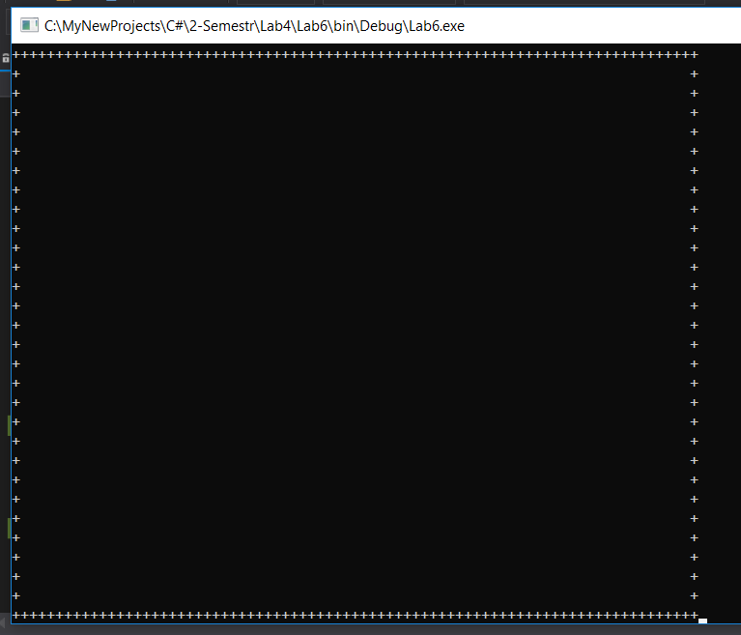

Рисунок 1 – Результат выполнения программы